Informe UIT-R SM.2453-0
(06/2019)
Cooperación en el ámbito de
la comprobación técnica de radiocomunicaciones espaciales
Serie SM
Gestión del espectro

Prólogo
El Sector de Radiocomunicaciones tiene como cometido garantizar la utilización racional, equitativa, eficaz y económica del espectro de frecuencias radioeléctricas por todos los servicios de radiocomunicaciones, incluidos los servicios por satélite, y realizar, sin limitación de gamas de frecuencias, estudios que sirvan de base para la adopción de las Recomendaciones UIT-R.
Las Conferencias Mundiales y Regionales de Radiocomunicaciones y las Asambleas de Radiocomunicaciones, con la colaboración de las Comisiones de Estudio, cumplen las funciones reglamentarias y políticas del Sector de Radiocomunicaciones.

Política sobre Derechos de Propiedad Intelectual (IPR)
La política del UIT-R sobre Derechos de Propiedad Intelectual se describe en la Política Común de Patentes UIT-T/UIT-R/ISO/CEI a la que se hace referencia en la Resolución UIT-R 1. Los formularios que deben utilizarse en la declaración sobre patentes y utilización de patentes por los titulares de las mismas figuran en la dirección web http://www.itu.int/ITU-R/go/patents/es, donde también aparecen las Directrices para la implementación de la Política Común de Patentes UIT-T/UIT-R/ISO/CEI y la base de datos sobre información de patentes del UIT-R sobre este asunto.

Series de los Informes UIT-R
(También disponible en línea en http://www.itu.int/publ/R-REP/es)
Series | Título
BO | Distribución por satélite
BR | Registro para producción, archivo y reproducción; películas en televisión
BS | Servicio de radiodifusión sonora
BT | Servicio de radiodifusión (televisión)
F | Servicio fijo
M | Servicios móviles, de radiodeterminación, de aficionados y otros servicios por satélite conexos
P | Propagación de las ondas radioeléctricas
RA | Radio astronomía
RS | Sistemas de detección a distancia
S | Servicio fijo por satélite
SA | Aplicaciones espaciales y meteorología
SF | Compartición de frecuencias y coordinación entre los sistemas del servicio fijo por satélite  y del servicio fijo
SM | Gestión del espectro

Nota: Este Informe UIT-R fue aprobado en inglés por la Comisión de Estudio conforme al procedimiento detallado en la Resolución UIT-R 1.

Publicación electrónica
Ginebra, 2020

© UIT 2020
Reservados todos los derechos. Ninguna parte de esta publicación puede reproducirse por ningún procedimiento sin previa autorización escrita por parte de la UIT.

INFORME UIT-R SM.2453-0
Cooperación en el ámbito de la comprobación técnica
de radiocomunicaciones espaciales
(2019)
ÍNDICE
Página
Anexo – Ejemplo de Memorando de Entendimiento sobre comprobación técnica de satélites (SAT MoU) utilizado por la Conferencia Europea de Administraciones de Correos y Telecomunicaciones (CEPT) 2
1 Introducción 2
2 Comprobación técnica de satélites – indispensable para las administraciones de la CEPT 3
3 Mediciones realizadas en el marco del SAT MoU 3
Adjunto del Anexo 6

Introducción
Dado que las instalaciones de comprobación técnica de satélites son por naturaleza muy especializadas y costosas, conviene definir una perspectiva común para la realización de la comprobación técnica espacial, por ejemplo, mediante un Memorando de Entendimiento que ofrezca a las administraciones firmantes la posibilidad de efectuar esa comprobación técnica y acceder a los datos obtenidos.
El objetivo de este Informe es describir un ejemplo de cooperación fructífera como son las actividades realizadas durante los 12 primeros años de vigencia del Memorando de Entendimiento sobre Comprobación Técnica de satélites (SAT MoU) concluido entre algunas administraciones europeas (véase el Anexo 1). Este ejemplo puede considerarse como base para otros acuerdos de cooperación semejantes y se presenta aquí con fines meramente informativos.

Anexo
Ejemplo de Memorando de Entendimiento sobre comprobación técnica
de satélites (SAT MoU) utilizado por la Conferencia Europea de Administraciones de Correos y Telecomunicaciones (CEPT)

1 Introducción
La cada vez mayor utilización de satélites geoestacionarios y no geoestacionarios hace que el espectro de frecuencias esté cada vez más congestionado, lo que tiene grandes repercusiones económicas. Para garantizar la fiabilidad de los servicios por satélite y su funcionamiento sin interferencias, las administraciones asumirán la responsabilidad de gestionar eficazmente las frecuencias.
La comprobación técnica de satélites es necesaria para garantizar una gestión de frecuencias eficaz. Para ello hay en Leeheim (Alemania) una estación de comprobación técnica de radiocomunicaciones espaciales plenamente equipada. Consta de cuatro grandes antenas que cubren la gama de frecuencias 130 MHz – 26,5 GHz (véase la Fig. 1). Esta estación permite realizar la comprobación técnica de satélites geoestacionarios en longitudes orbitales entre 67° W y 83° E, así como de satélites no geoestacionarios, y de localizar fuentes de interferencia a los satélites en la Tierra.
Figura 1
Estación de comprobación técnica de Leeheim (Alemania)
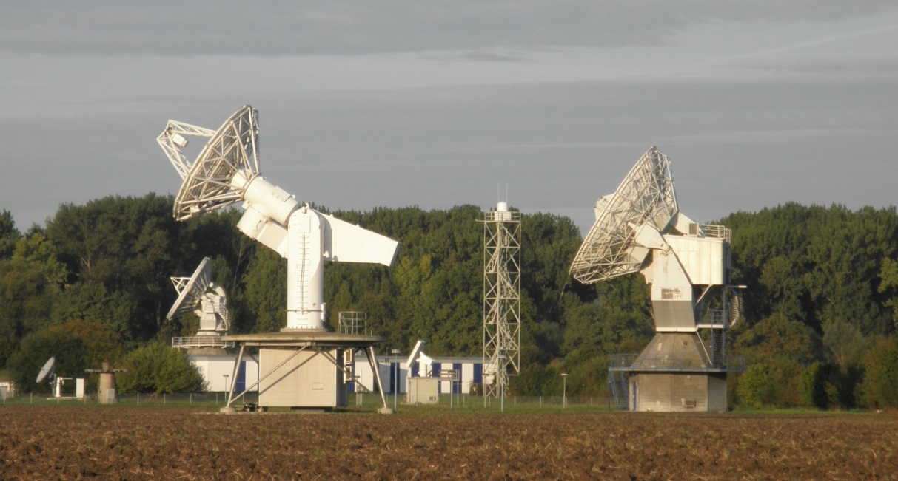
NOTA – Puede encontrarse una descripción técnica detallada de las instalaciones en el Manual de estación de comprobación técnica de radiocomunicaciones espaciales.
Dado que las instalaciones de comprobación técnica de radiocomunicaciones espaciales son por naturaleza muy especializadas y onerosas, dentro de la CEPT se ha concluido un acuerdo sobre el acceso a dichas instalaciones y la compartición de costes entre las autoridades nacionales que las utilizan. El acuerdo permite realizar las siguientes actividades de comprobación técnica:
– Investigación de interferencia causada a los satélites o provocada por ellos.
– Detección de la utilización ilícita de satélites.
– Comprobación técnica de la utilización de los recursos espectrales y orbitales.
Los firmantes del acuerdo son Francia, Alemania, Luxemburgo, Países Bajos, Suiza y Reino Unido.
Figura 2
Países miembros en 2017
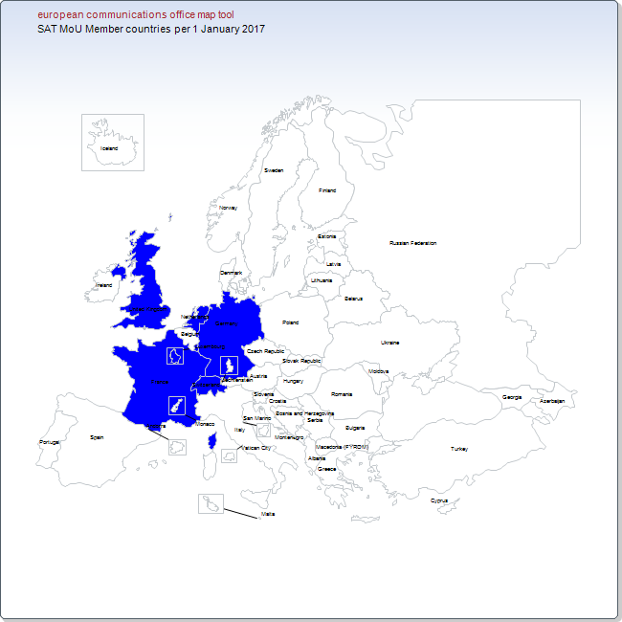
Países miembros del SAT MoU al 1 de enero de 2017

2 Comprobación técnica de satélites – indispensable para las administraciones de la CEPT
Sólo unas pocas administraciones de la CEPT tienen satélites notificados. Sin embargo, todas las administraciones tienen derechos y obligaciones en materia de emisiones desde y hacia los satélites. Los servicios terrenales pueden verse afectados por las emisiones de los satélites y los satélites pueden sufrir interferencia causada por las transmisiones u otro tipo de radiación procedente del territorio de una administración.
En ambos casos se necesitan instalaciones de comprobación técnica de satélites, además de los conocimientos teóricos y prácticos correspondientes, para solventar el problema. El creciente número de satélites utilizados para la comunicación, la navegación, la observación de la Tierra, la investigación y la distribución de señales de radiodifusión aumenta las probabilidades de que pronto o tarde haya interferencias.
La adhesión al Sat MoU es una manera de prepararse a esa eventualidad. Además, sobre todo para las administraciones pequeñas, resulta más barato que adquirir su propia estación de comprobación técnica de radiocomunicaciones espaciales.

3 Mediciones realizadas en el marco del SAT MoU
Desde su entrada en vigor, el SAT MoU se ha utilizado esencialmente para estudiar el servicio de radionavegación por satélite (es decir, el SRNS: GALILEO, GPS y GLONASS) y para la protección del servicio de radioastronomía (SRA).
A petición de algunos miembros del SAT MoU, se ha investigado la interferencia perjudicial, se ha impartido formación al personal y se han hecho comprobaciones de la conformidad de las características técnicas de estaciones espaciales. Esas campañas son beneficiosas para los miembros del SAT MoU pues suponen un paso adelante para eliminar la interferencia perjudicial causada a sus sistemas de satélites.
Las mediciones del SRNS se realizaron a principios del 2000 a fin de ayudar a la CEPT a preparar varias reuniones del UIT-R. Las campañas de medición tenían varios objetivos. Se efectuaron mediciones de algunos satélites de navegación y localización para conocer el ancho de banda de transmisión del GNSS real para determinar el ancho de banda máximo utilizable para aplicaciones de gran precisión, como la geodesia y otras aplicaciones científicas. Se midieron los niveles de emisiones no deseadas de sistemas del SRNS operativos para lograr una mejor protección de los servicios pasivos en el marco de los preparativos para la Conferencia Mundial de Radiocomunicaciones de 2007 (CMR-07, punto 1.21 del orden del día). Como contribución a los estudios de compartición del Grupo de Trabajo sobre Ingeniería del Espectro (WGSE) se midió el espectro de un sistema del SRNS operativo a 1,2 GHz, así como del primer satélite Galileo en las banda de 1,2 GHz y 1,5 GHz. Desde que en el marco del punto 1.18 del orden del día de la CMR-12 se considerase la banda S (2 483,5-2 500 MHz) para una atribución primaria al servicio de radiodeterminación por satélite (SRDS), se han medido las emisiones del sistema de satélites geoestacionarios del SRNS operativo en esa banda.
Figura 3
Constelación GNSS
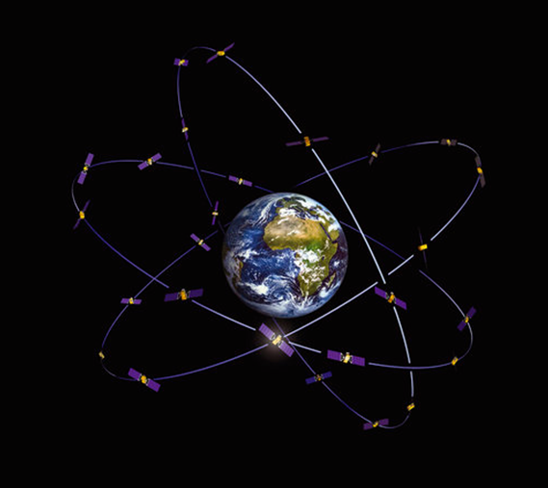
En cuanto a la protección del SRA, parece necesario comprobar periódicamente (por ejemplo, una vez al año) la conformidad de los sistemas del servicio móvil por satélite (SMS) actuales y futuros con las condiciones de utilización de las frecuencias radioeléctricas en sus respectivas bandas atribuidas (espacio-Tierra), así como el grado de interferencia que esa utilización causa en la banda 1 610,6-1 613,8 MHz. Estos resultados se han de comunicar al Comité de Comunicaciones Electrónicas (ECC). Por ese motivo, desde 2004 se miden las emisiones no deseadas de los satélites IRIDIUM en la banda 1 610,6-1 613,8 MHz de radioastronomía a fin de evaluar la efectividad de las técnicas de reducción de la interferencia que utiliza IRIDIUM para proteger el SRA. En 2017 estaba planificada la medición de la más reciente generación de satélites IRIDIUM (IRIDIUM NEXT). Para llevar a cabo tan sensibles mediciones en la estación de Leeheim se desarrollaron técnicas de medición específicas y se mejoraron los equipos.
La geolocalización por satélite es una parte importante de la investigación de casos de interferencia perjudicial. La estación de comprobación técnica de radiocomunicaciones espaciales de Leeheim puede recibir señales procedentes de fuentes interferentes en la Tierra a través del satélite interferido y de un satélite adyacente al mismo tiempo. Hoy en día la geolocalización se basa en la diferencia de tiempo de llegada (TDOA) y la diferencia de frecuencia en la llegada (FDOA) de las señales. Las señales recibidas difieren ligeramente en tiempo y frecuencia cuando llegan debido a que el trayecto que recorren no tiene la misma longitud y al movimiento de los satélites (efecto Doppler). La correlación de ambas señales facilita la determinación de las líneas TDOA y FDOA. Su procesamiento genera una estimación de dónde se ubica la fuente de interferencia. La estación de Leeheim ha desarrollado y mejorado sus capacidades para lograr una estimación precisa de la ubicación de las fuentes de interferencia.
La inversión que hubo de efectuar la Agencia Federal de Redes (BNetzA), organismo regulador alemán, se financió con pagos del SAT MoU. En primer lugar, en 2011 se llevó a cabo la campaña de transmisión de referencia para estimar las capacidades de geolocalización de la estación de Leeheim en países europeos (Francia, España y Suiza). Posteriormente, en 2014 el SAT MoU financió un estudio para mejorar el proceso de geolocalización por satélite. En términos de resultados, la estación de Leeheim ha permitido localizar con éxito fuentes de interferencia en Europa, pero también en Oriente Medio.
Adjunta a este Anexo se presenta una lista de las mediciones efectuadas por la estación de Leeheim bajo la supervisión del SAT MoU junto con una breve descripción de las mismas. Las mediciones pueden dividirse en dos categorías: solicitadas por una administración parte del SAT MoU o por un Grupo de Trabajo del ECC. Por ejemplo, el Grupo de Trabajo de Ingeniería del Espectro (WGSE) y el Grupo de Trabajo de Gestión de Frecuencias (WGFM) solicitaron que se efectuaran mediciones como base técnica para los Informes ECC y las Decisiones ECC, además de para preparar las Conferencias Mundiales de Radiocomunicaciones.
Como los servicios espaciales son estratégicamente tan importantes y algunos de ellos representan los mercados más prometedores en términos de crecimiento europeo, como el Sistema Global de Navegación por Satélite (GNSS), la CEPT debe seguir realizando comprobaciones técnicas de radiocomunicaciones por satélite.
Desde 2003 los miembros del SAT MoU financian algunas mediciones necesarias para las actividades de los Grupos de Trabajo de la CEPT a fin de utilizar eficazmente el espectro y suprimir rápidamente la interferencia perjudicial.
Para seguir compartiendo todos estos éxitos y resultados, los miembros del SAT MoU invitan a todos los miembros de la CEPT a adherirse al SAT MoU.
Puede ponerse en contacto con la Oficina Europea de Comunicaciones (OEC).

Adjunto
del Anexo
El Memorando de Entendimiento de Satélites ha autorizado/aprobado las siguientes mediciones o estudios:
Año | Título | Descripción | Beneficios del estudio (servicio por satélite, tipo de medición)
2003 | Comunicaciones móviles por satélite | Medición de las comunicaciones móviles por satélite en las bandas de frecuencia del SMS, GALILEO y GPS. | SRNS y SMS – Comprobación técnica de la conformidad con las características técnicas de la estación espacial.
2003 | Comunicaciones por satélite y sistema de navegación por satélite | Medición de los parámetros de emisión de enlace descendente en banda Ku del SFS a partir de comunicaciones por satélite.  Medición de emisiones no esenciales en banda Ku del SFS y el enlace descendente de banda X del SRS. | SFS – Comprobación técnica de la conformidad con las características técnicas de la estación espacial.
2003 | Observación del sistema de navegación por satélite en la banda L | Observación del sistema de navegación por satélite en 80° E en la banda L. | SRNS – Medición y registro para proyectos técnicos y científicos.
2004 | Comunicaciones por satélite | Medición de satélites en 7 posiciones orbitales entre 30° W y 54,5° W. | SFS – Comprobación técnica de la conformidad con las características técnicas de la estación espacial.
2004 | Iridium | Medición del sistema Iridium:  – utilización de bandas de frecuencias por debajo de 1 621,35 MHz por el sistema Iridium;  – niveles de dfp en la banda de radioastronomía;  – detección de emisiones no deseadas en la banda de radioastronomía. | Protección del servicio de radioastronomía (prevista en el RR).
2004 | SETS | Medición de la potencia de emisión de satélites en la banda de frecuencias 8 025-8 450 MHz. | SETS – Comprobación técnica de la conformidad con las características técnicas de la estación espacial.
2005 | Sistema de navegación por satélite y banda de RA | Medición de las emisiones de Glonass en la banda 1 610,6-1 613,8 MHz de radioastronomía – las mediciones se utilizaron como base técnica para la Resolución 739 (Rev.CMR-07). | Protección de la radioastronomía.
2005 | Sistema de navegación por satélite a 1,6 GHz | Medición de emisiones de Glonass en la banda de radionavegación a 1,6 GHz. | SRNS – Medición y registro para proyectos técnicos y científicos.
2005 | Sistema de navegación por satélite a 1,5 GHz | Comprobación técnica de las emisiones GPS en la banda atribuida a 1,5 GHz. | SRNS – Medición y registro para proyectos técnicos y científicos.
2005 | Sistema de navegación por satélite a 1,2 GHz | Medición de los satélites Glonass de antigua y nueva generación. | SRNS – Medición y registro para proyectos técnicos y científicos.
2005 | Sistema de navegación por satélite | Medición del nuevo satélite GPS IIR-M en la banda de frecuencias L2. | SRNS – Medición y registro para proyectos técnicos y científicos.
2006 | Observación del satélite GIOVE A | Medición del satélite GIOVE A en las bandas de frecuencias E1, L1, E2, E6, E5a-E5b. | SRNS – Medición y registro para proyectos técnicos y científicos.
2006 | Interferencia de comunicaciones por satélite | Investigación de interferencia para NSS 7 en la banda Ku. | SFS – Investigación de interferencia perjudicial.
2006 | Formación del personal | Un miembro del Sat MoU pidió que se impartiese información a los técnicos sobre procedimientos de comprobación técnica de servicios por satélite. | Formación del personal – Comprobación técnica de satélites.
2006 | Comunicaciones por satélite | Ocupación de 8 posiciones orbitales (de 61° W a 30° W).  Determinación de la ocupación de transpondedor y consiguiente detección de un porcentaje de satélites ficticios. | SFS – Comprobación técnica de la conformidad con las características técnicas de la estación espacial.
2006 | Sistema de navegación por satélite | Compartición con Galileo a 1,2 GHz, 1,3 GHz y 1,5 GHz – emisiones no deseadas GPS a 1,6 GHz | SRNS – Medición y registro para proyectos técnicos y científicos.
2006 | SETS mejorado | Medición de Spectra en la banda 8 025-8 400 MHz del SETS, medición de dfp en la banda 8 025-8 400 MHz del SETS, Medición de p.i.r.e. en la banda 8 025-8 400 MHz del SETS.  Examen de emisiones no deseadas en la banda 8 450-8 500 MHz (banda de espacio lejano).  Medición de satélites del SETS de última generación. | SETS – Medición y registro para proyectos técnicos y científicos.
2006 | CRAF-Iridium | Participación en la reunión SE 40. | SRA – Protección de la radioastronomía – Comprobación técnica de la conformidad con las características técnicas de la estación espacial.
2006 | Medición de CRAF-Iridium | Registro de espectro de toda la gama de frecuencias 1 610,6-1 613,8 MHz. | SRA – Protección de la radioastronomía – Comprobación técnica de la conformidad con las características técnicas de la estación espacial.
2007 | Sistema de navegación por satélite | Observación del sistema de navegación por satélite lanzado recientemente en las órbitas MEO e IGSO. Se ha de registrar el espectro de la banda S y la banda E1. | SRNS – Medición y registro para proyectos técnicos y científicos.
2007 | Comunicaciones por satélite | Dos notificaciones de interferencia de comunicaciones por satélite. | SFS – Investigación de interferencia perjudicial
2008 | Iridium | Registro de espectro de toda la gama de frecuencias 1 610,6-1 613,8 MHz. | SRA – Protección de la radioastronomía – Comprobación técnica de la conformidad con las características técnicas de la estación espacial.
2009 | Comprobación técnica de posiciones geoestacionarias | Comprobación técnica de la banda de frecuencias 10 700-12 750 MHz en 2 posiciones geoestacionarias. | SFS – Comprobación técnica de la conformidad con las características técnicas de la estación espacial.
2009 | Sistema de navegación por satélite | Medición de la dfp radiada por el sistema de navegación por satélite en la banda 2 483,5-2 500 MHz y medición de toda señal SRNS del sistema de navegación por satélite experimental.  Medición del espectro y los niveles de dfp del sistema de navegación por satélite en las bandas de frecuencias 1 164-1 215, 1 215-1 300 MHz y 1 555-1 613,8 MHz. | SRNS – Medición y registro para proyectos técnicos y científicos.
2010 | Detección de interferencia a la radioastronomía a 150,9 MHz | Interferencia causada a la radioastronomía en la frecuencia 150,9 MHz. | SRA – Investigación de interferencia perjudicial.
2011 | Formación del personal | La formación comprende la presentación de la estación de comprobación técnica de radiocomunicaciones espaciales; la descripción y presentación de técnicas de comprobación técnica, incluida la medición de geolocalización y la utilización de equipos de transmisión de referencia con prácticas. | Formación del personal – Comprobación técnica de satélites, incluida la geolocalización.
2011 | Sistema de navegación por satélite | Comprobación técnica de GALILEO, los nuevos satélites GPS y los satélites Glonass K. | SRNS – Medición y registro para proyectos técnicos y científicos.
2011 | Formación del personal | La formación comprende la presentación de la estación de comprobación técnica de radiocomunicaciones espaciales; la descripción y presentación de técnicas de comprobación técnica, incluida la medición de geolocalización y la utilización de equipos de transmisión de referencia con prácticas. | Formación del personal – Comprobación técnica de satélites, incluida la geolocalización.
2011 | Campaña de transmisión de referencia | Campaña de transmisión de referencia en Francia, España y Suiza. | Técnicas mejoradas de geolocalización de satélites.
2012 | Satélites OSG | Comprobación técnica de satélites OSG en las posiciones 16° E y 21,6° E. | SFS – Comprobación técnica de la conformidad con las características técnicas de la estación espacial.
2014 | Geolocalización de satélites | Informe sobre el estudio sobre geolocalización de satélites. | Técnicas mejoradas de geolocalización de satélites.
2015 | Formación del personal | Formación del personal de Leeheim. | Formación del personal – Técnicas avanzadas de geolocalización.
2015 | ISRMM 2015 | Presentación del estudio sobre geolocalización de satélites. | Técnicas mejoradas de geolocalización de satélites.
2017 | Iridium | Mediciones de la próxima generación. | SRA – Protección de la radioastronomía – Comprobación técnica de la conformidad con las características técnicas de la estación espacial.
2017 | Software de geolocalización | Creación de un software de planificación de geolocalización. | Técnicas mejoradas de geolocalización de satélites.

______________

https://www.cept.org/files/8438/StationHandbook-Issue%20Nov%202018.pdf.
http://www.cept.org/eco/groups/eco/sat-mou/client/introduction/.

